Муниципальное бюджетное дошкольное образовательное учреждение «Детский сад № 30 «Незабудка» города Рубцовска
658213,Алтайский край, г.Рубцовск, пр.Ленина 9 «А»,
тел.(38557)7-76-16
E-mail: detskisad.nezabudka@yandex.ru

Консультация для родителей
«Учим малышей рисовать»

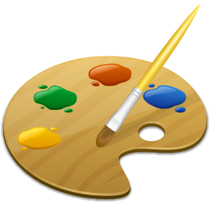

Группа «Подсолнушек»
Детские годы - самые важные в жизни человека. И как они пройдут зависит от взрослых - родителей, воспитателей.
Стремление к красоте, желание постичь прекрасное свойственно всякому человеку и так же естественно, как тяга к счастью, здоровью, радостному существованию. Дети с самых малых лет тянутся к тому, что им кажется прекрасным, ярким, манящим своей формой или цветом. Они приглядываются ко всему, что их окружает, гораздо внимательнее, чем это предполагают многие взрослые. Их пугает и отталкивает всё уродливое, безобразное. Зато как они радуются и цветам и блеску снега, и берёзке, и новому красивому платью мамы!
И надо очень бережно охранять это живущее в них представление о красоте как о выражении чистых, светлых, добрых начал человека, приучать ребёнка с малых лет заботиться о том, чтобы они выглядели по возможности хорошо, чтобы следили за своим костюмом, за вещами, которыми пользуются, прививать хорошие манеры.
Рисование часто является для ребёнка самым первым средством выражения на бумаге его замыслов, переживаний.
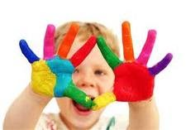
Каждый ребёнок должен не только уметь рисовать, но и обладать развитым художественным вкусом, уметь видеть окружающий мир во всейкрасе его линий, форм, красок. Разговоры о том, что если у ребёнка нет таланта, то ничего не поделаешь, - абсурдны. Ведь речь идёт не о подготовке художников - профессионалов, а о художественном воспитании детей. Очень многое зависит от нас взрослых, от того, кто окажется рядом с ребёнком у входа в сложный и многообразный мир красоты.

Как родители могут руководить детским творчеством?

- необходимо создать благоприятную обстановку. Для занятий рисованием у ребенка должно быть в комнате определенное, хорошо освещенное место, свет должен падать с левой стороны, надо обращать внимание на то, чтобы ребенок правильно сидел за столом, не горбился, не наклонялся очень низко, проверить, соответствуют ли стол и стул росту ребенка. Купить хорошую бумагу разного формата, художественные материалы;
- Ребенку недостаточно лишь дать лист бумаги, карандаш, комок пластилина. Надо помочь ему найти замысел и развить его. Можно повторить занятия по рисованию, которые проводились в детском саду. Их повтор окажет благоприятное влияние на развитие у детей способности к рисованию.
- не надоедать вопросами: «А что ты рисуешь?», «А что это за фигурки?» Ребёнок сам расскажет о своём рисунке, когда его закончит. Однако если он задаёт вам вопросы на них нужно отвечать серьёзно, без иронии и сюсюканья;
- взрослые должны чутко улавливать интересы детей, развивать их творческое воображение, детскую фантазию. Ребёнка не следует ограничивать стандартными формами листов бумаги, маленькими альбомчиками, ребёнка не может удовлетворить простой карандаш, который ему подсовывают взрослые: «Пусть рисует, лишь бы не мешал». Его привлекают яркие краски, они приводят его восторг, доставляют ему радость. Творчество ребёнка не должно страдать и от отсутствия кисточек, бумаги и др. материалов.Одними из первых детских инструментов для рисования являются цветные карандаши. Родители должны научить ребенка правильно их держать. После того как ребенок научится это делать можно предлагать рисовать фломастерами, гуашью, акварелью.
- первым помощником родителей в руководстве художественной деятельностью ребёнка является сама природа, создавшая замечательные «художественные» произведения - цветы и листья, всевозможных птиц и животных, ракушки, кораллы, снежинки и бесконечное разнообразие других животных существ и предметов. Всё это дети рисуют с огромным интересом. Если ребёнок, впервые увидев что - то красивое, например распустившийся цветок, любуется им, остановитесь и разделите с ним его восторг от увиденного;
- не надо называть ребёнку собственных тем. Пусть рисует всё, что захочет.
- Увлекательным материалом для развития рисования у детей в условиях семьи могут служить альбомы для раскрашивания. В них есть не только картинки, но и советы, как учить детей рисовать. Родители должны помочь детям в процессе раскрашивания, нужно внимательно рассмотреть с ребенком каждую картинку, в некоторых альбомах под каждой картинкой есть текст, прочитать его малышу. Не сразу получится ровное и аккуратное закрашивание картинки. Взрослому надо следить, чтобы малыш не выходил за пределы контура. При закрашивании можно менять направление штрихов: слева направо, сверху вниз, наискось.

Спешите сделать детей счастливыми, ведь счастливое детство - это умное детство!
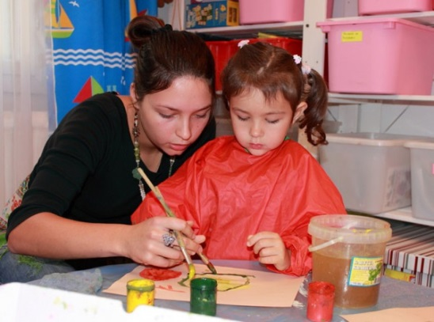

Рекомендации родителям

Рекомендации родителям

1. Запомните: ребенок делает в искусстве первые шаги. Это очень ответственный момент. Следовательно, вы должны быть всегда рядом — ведь может возникнуть множество неожиданностей, когда важна подсказка
старшего. Иначе, в случае неудачи, ребенок надолго потеряет к занятиям изобразительной деятельностью всякий интерес. К тому же вместе «творить» веселее.
Учитесь обучать не просто показывая, а тесно сотрудничая с ребенком в процессе работы. Старайтесь пробудить фантазию ребенка, а для этого обратите занятия в увлекательную игру. Результат — не менее получаса сосредоточенной работы.
2. Радуйтесь вместе с ребенком. Устраивайте соревнования: кто больше увидит фантастических животных или кто сумеет придумать по этому поводу самую интересную сказку, историю (методы кляксографии,
монотипии, «цветные нитки»).
3. Ребенок должен испытывать радость от каждого занятия. Следовательно, задачи, которые вы ставите перед ним, должны быть доступны ему, и усложнять их можно только постепенно.
4. Помните, что неудачи способны привести к развитию у ребенка чувства неуверенности в себе, а это нежелательно. Почаще хвалите ребенка за его усердие, не оставляйте без внимания ни одной его работы.
5. Основная цель этих превращенных в веселую игру занятий — научить ребенка думать, фантазировать, мыслить смело и свободно, в полной мере проявить свои способности. Дети могут многое, если им интересно.
6. Для того чтобы дети не уставали, не успевали соскучиться и утомиться от однообразия, не затягивайте время занятий рисованием. Учитывая их интересы, и потребности, с ними следует заниматься так:
3-4 года около 15 мин,
4-6 лет — 20-30 мин,
6-8 лет — 30-40 мин.
Дольше заниматься не имеет смысла. Ребенок устанет, его внимание станет рассеянным. А через несколько занятий он, возможно, вообще охладеет к предложенной ему игре.
Обозначенного времени бывает вполне достаточно для того, чтобы выполнить одну — две работы и внимательно рассмотреть их. Не забывайте, ребенок ждет от вас одобрения! Ему хочется, чтобы его работа понравилась всем. Порадуйтесь его успехам и ни в коем случае не высмеивайте юного художника в случае неудачи. Не беда, что не получилось. Получится в следующий раз. И предоставьте ребенку возможность работать «самому». Если каждый раз подсказывать, что рисовать, какие брать краски, ребенок в дальнейшем не сможет действовать самостоятельно. Он каждый раз будет ждать подсказки.
Но если ребенку нравится рисовать, если его трудно оторвать от бумаги и красок — ведь он увлечен и в этот момент ему все кажется неважным: сон, прогулка, еда — то, чтобы не нарушить режим и чтобы не наступило переутомление, постарайтесь незаметно переключить его внимание. Но никогда не обрывайте резко занятий, дайте ребенку время закончить начатое!
7. Как быть, если малыш бросает работу на полпути, объясняя это тем, что ему «больше не хочется»?
Может быть, ему непонятно, трудно или надоело?
Подумайте над этим. Скорее всего, у него просто не получается. Помогите ему, закончите начатое им вместе Следующее же занятие начните с того, что не получилось в прошлый раз. Сегодня обязательно получится! Лучше задержаться на одном и том же приеме до тех пор, пока ребенок не приобретет настоящего навыка. Плохо, если ребенок привыкнет не доводить дело до конца. Это может впоследствии стать чертой характера. Если же вы постараетесь не учить, а «заразить» его рисованием, то этого не случится.
Совместная игра будет и должна приносить радость и вам, и детям. Поэтому — терпение! Не руководите и не торопите!
- Как только ребенок охладел к одному и тому же приему, технике, забудьте о них и покажите новую технику, новый поворот работы. Увлечения детей, особенно в дошкольном возрасте проходят волнами, а следовательно, спустя некоторое время ребенок вернется к забытому с новым энтузиазмом.
- Чтобы увлечь ребенка рисованием, нужно встать на его позицию, то есть понять, что его радует, огорчает, к чему он стремится.
Попробуйте сами стать учеником у ребенка, пусть он научит вас тому, что сам хорошо умеет.
Попадая в ученики, вы возвышаете ребенка не только в его собственных глазах, но и в глазах окружающих (да и ваш авторитет не пострадает, а только вырастет). Ваши отношения станут истинно товарищескими, соединенными общими трудностями, общими интересами.
- Но прежде, чем преподнести ребенку ту или другую технику, тщательно освойте ее сами.
Предлагаю родителям простые, но интересные и эффективные техники рисования, которые помогают ребёнку быстро достичь желаемого результата и получить забавный рисунок.

Для детей младшего и среднего дошкольного возраста рекомендуется:
*Рисование ладошкой (боковой стороной ладони, кулаком): опускаем ладошку ребёнка в гуашь или окрашиваем её с помощью кисти, и делаем отпечаток на бумаге, добавляем детали: «Деревья», «Цветы», «Солнце», «Петушок» (пальцы окрашиваем разными цветами).
* Рисование пальчиками: ребёнок опускает палец в гуашь и наносит точки, пятнышки на бумагу: «Дождик», «Снег», «Листья», «Цветы». Увеличивая размер круга пальцем или положив его на бочок, можно нарисовать много разных предметов: «Птицы», «Забор», «Снеговик», «Неваляшка», «Цветы», «Гусеница», «Животные (лиса, медведь, заяц, кошка, собака и др.), «Игрушки».

Рисование ладошкой, пальцем.
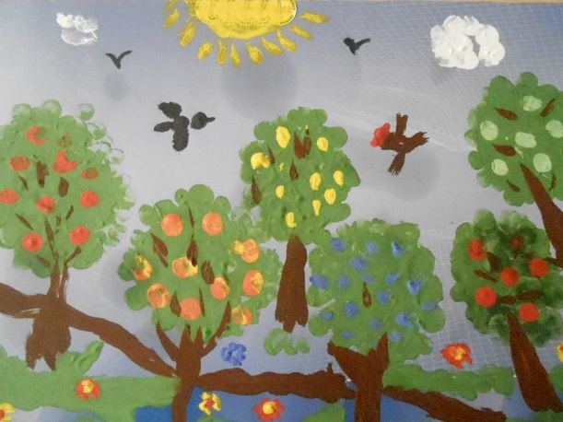

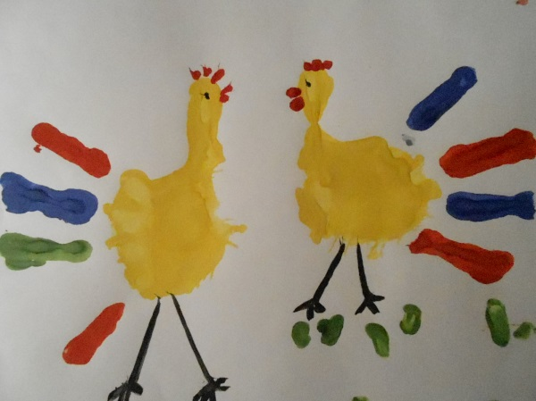

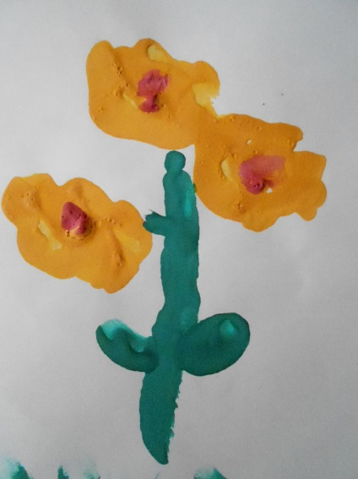
Рисование кулачком, круговыми движениями, смятым комочком бумаги.

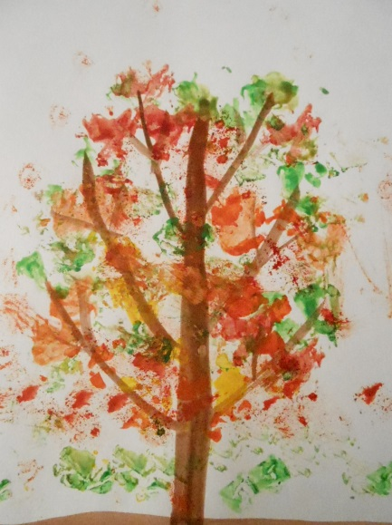
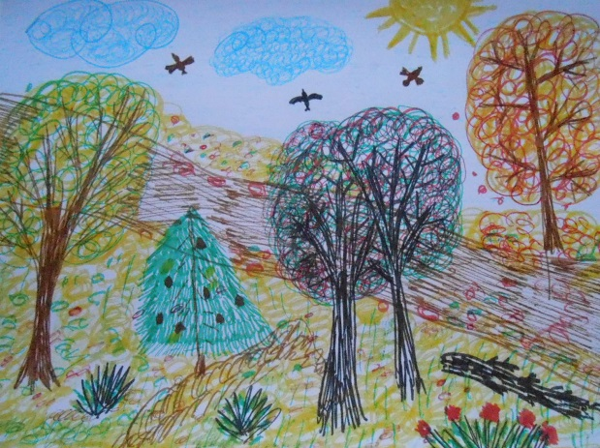
* «Клякса»: наливаем на лист немного краски и вместе с ребёнком придумываем, на что это похоже, добавляя детали: «Сороконожка», «Солнце», «Смешной человечек», «Животные».
*Оттиски смятой бумагой разного размера, различными штампами (из картофеля, поролона, картона, пластмассы, пробками, деталями конструктора, листьями дерева, веточкой, колоском, скомканными нитками, пуговицами, шишкой, комочком из любого текстиля). Можно получить любое изображение.
*Рисование мелкими точками - «тычкование» (ватными палочками, полусухой кистью, поролоном): «Снег», «Дождь», «Ягоды (рябины, смородины и др.), штрихами или мазками: «Пушистые животные», «Цветы (астры, одуванчики)».
*Грифонаж (каракули)- рисование свободных линий и нахождение в них знакомых предметов, обведение их фломастером и закрашивание: «Рыбки в воде», «Деревья».
*Монотипия: лист складываем пополам, рисуем на одной стороне краской, снова складываем пополам, получаем два изображения.

* Рисование песком, солью, крупами (манка, пшено, рис, гречка и др.). Лист намазывают клеем (с заранее нарисованным контуром предмета или трафаретным изображением), ребёнок посыпает его сыпучим материалом. Или наоборот: сыпучий материал насыпается на поднос, и ребёнок рисует на нём.

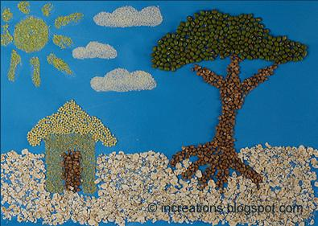
Рисование песком, крупами, мелом.
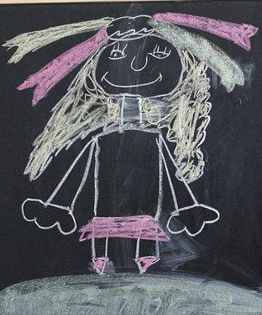
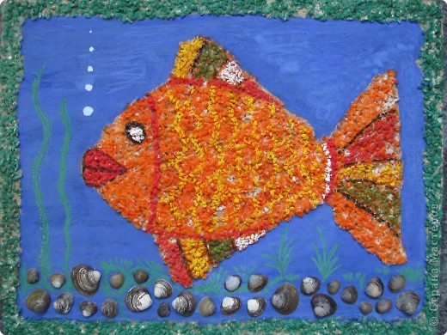
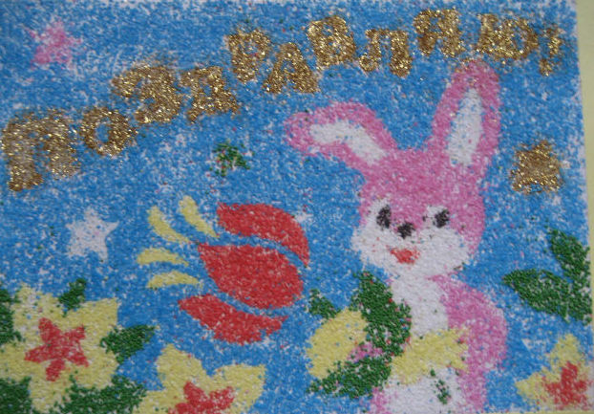

Рисование с помощью геометрических фигур.
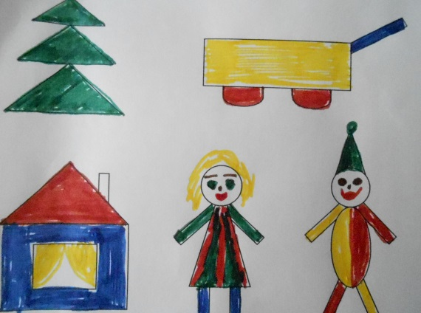
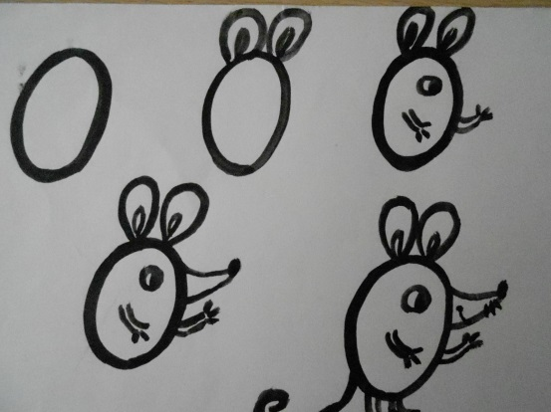

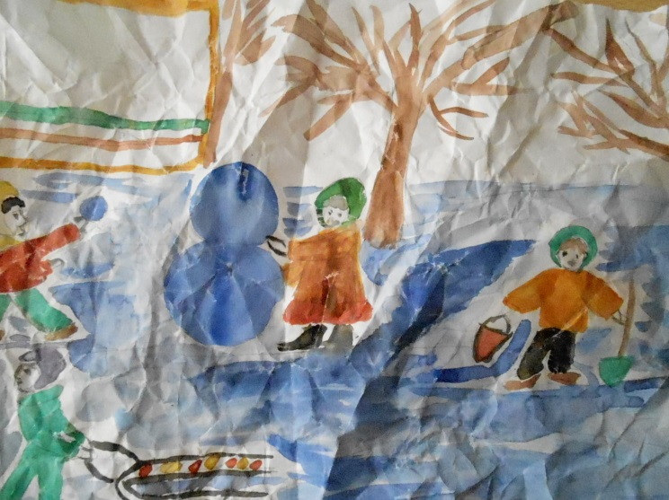
«Пластилинография». Рисование на смятой бумаге.

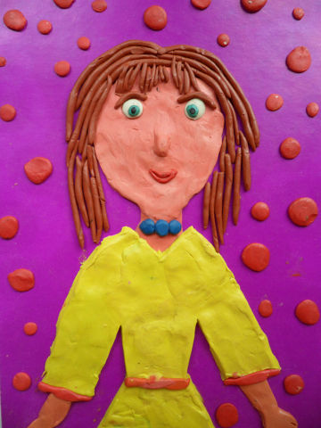

Рисование по мокрой бумаге.

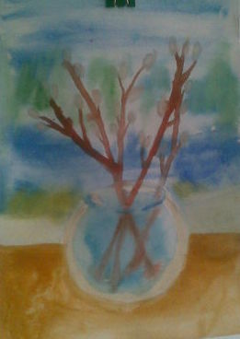

Нетрадиционные техники рисования дают ребёнку простор для самовыражения, снимают страх перед процессом рисования, становятся прекрасным инструментом для создания творческих композиций. Главное, чтобы ребёнок получал удовольствие от рисования и радовался результатам своего труда.
Дерзайте, творите! Пусть творчество доставит радость вам и вашим детям!

